МИНИСТЕРСТВО ОБРАЗОВАНИЯ И НАУКИ РФ

Федеральное государственное автономное образовательное учреждение высшего образования

Национальный исследовательский Томский политехнический университет

Инженерная школа информационных систем и робототехники

«Информационные системы и технологии»

Отделение Информационных систем и технологий

Отчет по лабораторной работе №3

**«RecyclerView. Взаимодействие между экранами. Memory Cache»**

по дисциплине «Программирование мобильных устройств и встраиваемых систем»

Выполнил:

студент гр. 8И6A _____________ Якоби Е.В.

___.___.______

Проверил:

ассистент ОИТ _____________Погребной А.В.

___.___.______

Томск 2020 г.

**Задание**

Над кнопкой добавления студента добавить еще один FloatingActionButton, который открывает диалог (AlertDialog) с добавлением группы (название группы и кнопка «ок»). На экране добавления студента добавить Spinner, который позволяет выбрать, к какой группе принадлежит студент. При нажатии на студента в списке, открывать AddStudentActivity с заполненными параметрами студента. Выводить список студентов, сгруппированный по группам. Т.е. сначала выводится группа, потом список студентов в группе.

**Ход работы**

В файле преставления главного activity добавлена копка добавления группы, идентичная кнопки добавления студента. (Рисунок 1).

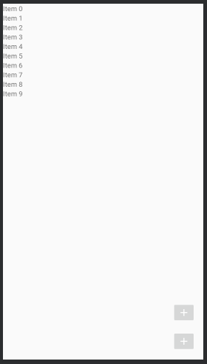

Рисунок 1 – Элементы view

Создан класс, описывающий кэш списка групп по аналогии с кэшем списка студентов. Далее, создан обработчик нажатия кнопки, который открывает диалоговое окно с полем ввода группы и подтверждающей кнопкой, по нажатию на которую новая группа помещается в кэш.

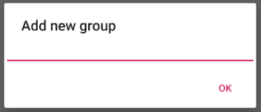

Рисунок 2 – Окно добавления группы

В классе, описывающем студента добавлено новое поле – название группы, таким образом осуществляется связь студента с группой. Далее, в преставление, которое содержит форму добавления студента, добавлено view Spinner (Рисунок 3), элементами которого являются объекты Group.

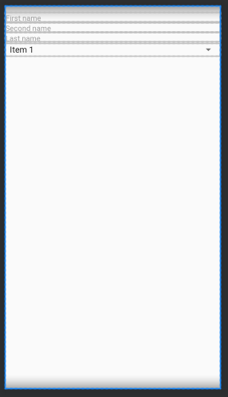

Рисунок 3 – Форма добавления студента

В адаптере RecyclerView создан обработчик нажатия на viewholder, который вызывает активити добавления студента и передает в него объект Student с данными, содержащимися во viewholder, что позволяет отобразить полученные данные на форме.

Для группировки студента по группам создан абстрактный класс ListItem, содержащий метод getType для различия хранимых объектов, от которого были унаследованы классы Student и Group. Таким образом после каждого добавления студента происходит перезаполнение списка из объектов ListItem, который представляет собой объекты групп, за каждым из которых следуют объекты студентов, принадлежащих этой группе. После группировки, список передается в адаптер recyclerview, где отображается в соответствии с полученным объектом.

**Результат работы**

В результате выполнения лабораторной работы был создан модуль android-приложения, содержащий recycler view сгруппированных по группам студентов, а так же позволяющий добавлять новых студентов и новых групп. Главное представление представлено на рисунке 4. При нажатии на строку, соответствующую ФИО студента, откроется форма добавление нового студента с заполненными полями (Рисунок 5).

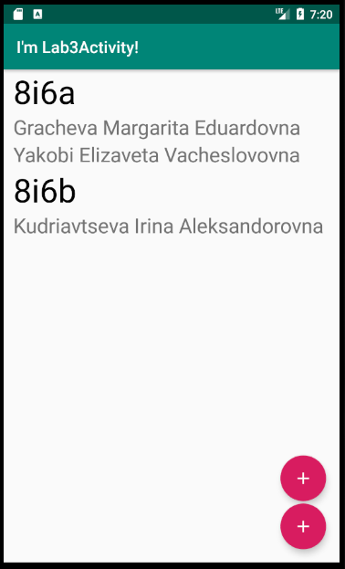

Рисунок 4 – Главное представление модуля

Процесс добавления нового студента показан на рисунке 5, добавление группы было представлено на рисунке 2.

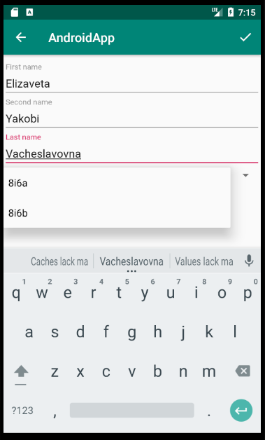

Рисунок 5 – Добавление нового студента

**Вывод**

В процессе выполнения данной лабораторной работы были получены следующие навыки android-разработки:

1. Создание RecyclerView и необходимых для его функционирования компонентов (adapter, viewholder).
2. Передача данных из одного модуля в другой.
3. Группировка данных в RecyclerView с использованием абстрактного класса.
4. Создание диалоговых окон.
5. Работы с SpinnerView.